CMM语言解释器设计文档
- 背景
运行环境：
操作系统：windows7
开发环境：Java JDK1.5
开发工具：MyEclipse8.5
- 问题描述
1、基本描述
CMM语言解释器是一个面对CMM语言的简单编译器，它可以对输入的CMM源程序进行解释，并进行词法分析、语法分析、语义分析，显示词法分析、语法分析得到的词法树和抽象语法树，最终输出程序执行结果。另外，该解释器还可以对在词法分析、语法分析以及语义分析中出现的程序错误进行显示和提示，有比较完整的报错功能。
2、CMM语言
首先介绍一下CMM语言的词法定义，CMM语言可识别的token如下表所示：
关键字 | if else while read write int real bool string true false for
标识符 | A a56 a_23 a_23dty
实数 | 1.2 0.23 92.00 -8.99
整数 | 12 0 3490 -44
关系运算符 | == < <> >
赋值符 | =
算数运算符 | + - * /
逻辑运算符 | ( )
注释符 | /* */ //
数组符号 | [ ]
嵌套符号 | { }
语句结束符 | ;
其中红色部分为在原先要求的基础上添加的符号，增加了四个关键字：bool、string、true、false、for，以及一个关系运算符>。

由于该解释器的语法分析部分是用递归下降子程序法来实现语法分析的，因此要求文法必须是LL(1)文法。文法使用ANTRL语法格式描述，具体内容如下：
grammar CMM;

program : statement+;

statement: if_stm | while_stm | read_stm | write_stm | assign_stm | declare_stm | for_stm;

if_stm : IF LPAREN condition RPAREN LBRACE statement RBRACE (ELSE LBRACE statement RBRACE)?;

while_stm: WHILE LPAREN condition RPAREN LBRACE statement RBRACE;

read_stm: READ LPAREN (ID| ID array) RPAREN SEMICOLON;

write_stm: WRITE LPAREN expression RPAREN SEMICOLON;

assign_stm: (ID | ID array) ASSIGN expression SEMICOLON;

declare_stm: (INT | REAL | BOOL | STRING) declare_aid(COMMA declare_aid)* SEMICOLON;

declare_aid : (ID|ID array) (ASSIGN expression)?;

for_stm : FOR LPAREN assign_stm SEMICOLON condition SEMICOLON assign_stm RPAREN LBRACE statement RBRACE;

condition : expression (comparison_op expression)? | ID;

expression: term (add_op term)?;

term : factor (mul_op factor)?;

comparison_op : LT | GT | EQUAL | NEQUAL;

add_op : PLUS | MINUS;

mul_op : TIMES | DIVIDE;

factor : TRUE | FALSE | REAL_LITERAL | INTEGER_LITERAL | ID | LPAREN expression RPAREN | DQ string DQ | ID array;

array : LBRACKET (expression) RBRACKET;

string : ( ESC_SEQ | ~('\\'|'"') )*;

READ : 'read';
WRITE : 'write';
WHILE : 'while';
IF : 'if';
ELSE : 'else';
INT : 'int';
REAL : 'real';
BOOL : 'bool';
STRING : 'string';
TRUE : 'true';
FALSE : 'false';
FOR : 'for';
SEMICOLON : ';';
LPAREN : '(';
RPAREN : ')';
LBRACE : '{';
RBRACE : '}';
LBRACKET: '[';
RBRACKET: ']';
DQ : '"';
COMMA : ',';
ASSIGN : '=';
PLUS : '+';
MINUS : '-';
TIMES : '*';
DIVIDE : '/';
LT : '<';
GT : '>';
EQUAL : '==';
NEQUAL : '<>';
ROW : '//';
LEFT : '/*';
RIGHT : '*/';
LETTER : ('a'..'z'|'A'..'Z');
DIGIT : ('0'..'9');
ID : LETTER ((LETTER | DIGIT | '_')*(LETTER | DIGIT))?;
INTEGER_LITERAL : ('1'..'9')('0'..'9')*|'0';
REAL_LITERAL : (INTEGER_LITERAL)('.'(INTEGER_LITERAL)+)?;

ESC_SEQ
: '\\' ('b'|'t'|'n'|'f'|'r'|'\"'|'\''|'\\')
| UNICODE_ESC
| OCTAL_ESC
;
OCTAL_ESC
: '\\' ('0'..'3') ('0'..'7') ('0'..'7')
| '\\' ('0'..'7') ('0'..'7')
| '\\' ('0'..'7')
;
UNICODE_ESC
: '\\' 'u' HEX_DIGIT HEX_DIGIT HEX_DIGIT HEX_DIGIT
;

NEWLINE:'\r'? '\n' ;
WS : (' '|'\t')+ {skip();} ;
3、CMM语言文法描述图
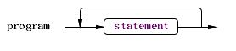
图2.3.1 program
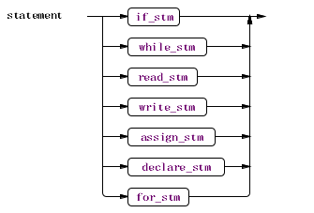
图2.3.2 statement
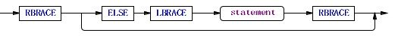
图2.3.3 if_stm
图2.3.4 while_stm
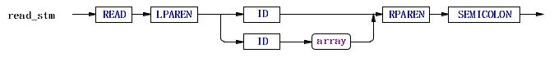
图2.3.5 read_stm
图2.3.6 write_stm
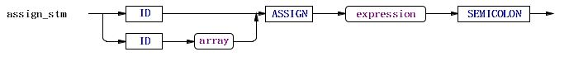
图2.3.7 assign_stm
图2.3.8 declare_stm
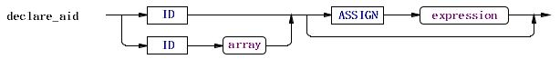
图2.3.9 declare_aid
图2.3.10 for_stm
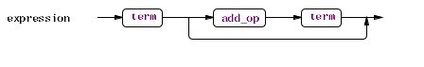
图2.3.11 expression
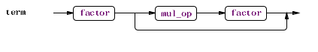
图2.3.12 term
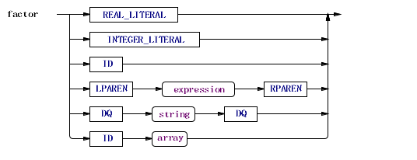
图2.3.13 factor
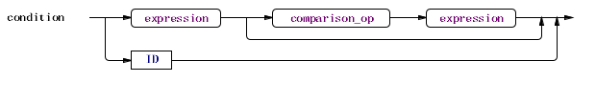
图2.3.14 condition
图2.3.15 array
4、增加的CMM语法功能
(1)、为了方便，增加了一个关系运算符>；
(2)、增加了for循环语句；
(3)、增加了两种数据类型：bool类型和string类型；
(4)、可以利用整型变量和逻辑运算表达式给bool变量赋值；规定：如果整型变量大于0，则返回true，否则返回false；
(5)、可以直接将bool变量以及true和false关键字作为if和while语句中的判断条件；
(6)、可以声明bool和string类型的数组，可以对他们进行声明和赋值操作。
- 系统分析和设计
- 概要设计
本系统采用Java语言编写，在集成开发环境MyEclipse8.5中实现。系统源代码结构图如下：
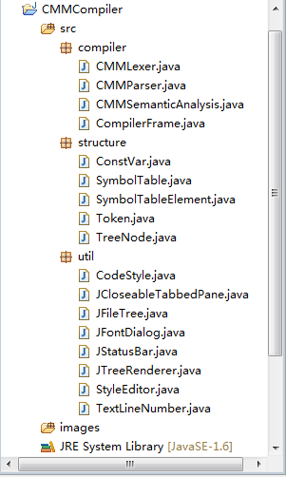
图3.1.1
系统源代码有compiler、structure和util三个包构成，其中compiler包中的代码用于实现程序的主体框架，包括程序的逻辑结构和主界面的代码，主要是对输入的CMM程序进行词法分析、语法分析和语义分析并输出程序运行结果；structure包主要存放的是系统实现过程中使用到的一些数据结构以及一些常量；util包中放的是一些GUI工具类，主要是优化程序界面的，包括行号显示、可关闭的JTabbedPane、字体设置窗体、状态栏、语法高亮显示以及资源管理器。
最后，该解释器还实现了及时检错并在编辑器中显示以及实现输入、输出的控制台的功能，提高了用户体验。
2、详细设计
下面主要介绍一下compiler、structure和util包中的主要类文件。
main包：
(1)、CompilerFrame.java
该类是语法分析器的主界面程序，为了美化和增强GUI的功能，这里用到了util包中的工具类。该类中有lex、parse和run方法，分别实现了词法分析、语法分析和语义分析并输出程序结果的功能。界面效果如下：
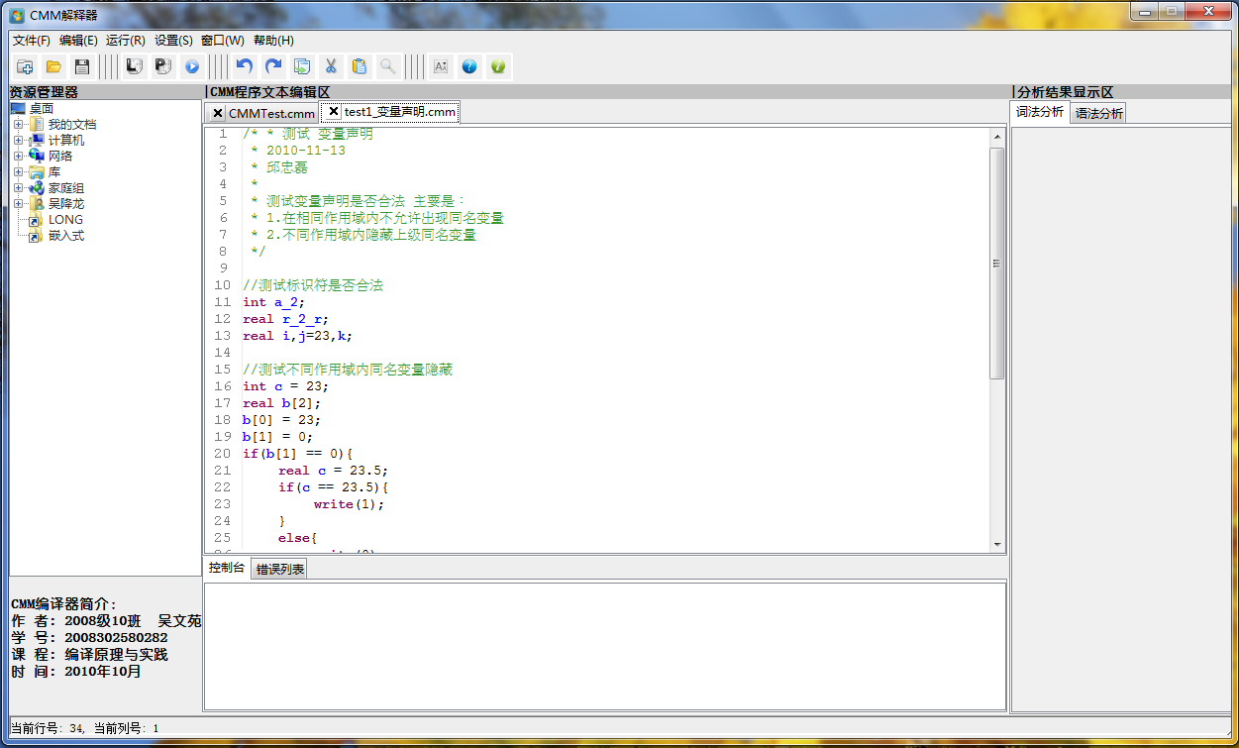
图3.2.1
如图所示：最上面是菜单栏，然后是工具条。在中间有三大部分：左边为资源管理器，可以浏览计算机上的文件，并可以打开指定格式的文件，其下方是系统的简介；中间是CMM程序编辑区，可以对文本进行编辑，实现了显示行号的功能以及右键复制、剪切和粘贴的功能，同时还实现了关键字、标识符高亮显示和注释着色的功能；其下面是控制台和错误处理；最右边是词法分析结果和语法分析结果显示界面。最下面是状态条，显示编辑区光标的当前行号和当前列号。
(2)、CMMLexer.java
词法分析的主类，对输入的CMM程序文件进行词法分析。具体已在词法分析设计文档中说明，这里就不再赘述。
(3)、CMMParser.java
语法分析的主类，对输入的CMM程序文件进行语法分析。由于语法分析使用递归下降子程序法实现，故对应每一个文法有一个函数，另外还有一个execute方法，是语法分析的主方法。该类有一个私有的全局变量tokens，类型是Vector <Token>，用来存储词法分析得到的token，该变量在CMMParser实例创建的时候被初始化。语法分析的过程将在算法分析中具体说明。
(4)、CMMSemanticAnalysis.java
语义分析的主类，该类将语法分析生成的抽象语法树作为输入，对CMM程序进行语义分析，将程序中遇到的标识符存放在符号表中，并在分析过程中动态改变它们的属性，同时根据程序语句进行输入和输出操作。另外，该类还对语义分析中可能遇到的错误进行捕捉，并在必要时打印出语义错误信息，具有比较完整的错误处理机制。
structure包：
(1)、Token.java
实体类，对词法分析得到的token的信息进行封装，其中包括token的内容，所在行号以及token的类型。
(2)、TreeNode.java
实体类，语法分析最后得到的语法树的结点类，该类继承自类DefaultMutableTreeNode.java，并增加了结点类型和结点所在行号这两个属性。
(3)、SymbolTable.java
符号表结构，利用Vector类实现，用来存放语义分析中的标识符对象，该类中还封装了一些对符号表进行添加、删除、修改、查找功能的方法，在此就不一一列举了。
(4)、SymbolTableElement.java
符号表元素类，符号表中存放的就是该类的对象。该数据结构中有七个属性值，分别用来记录标识符的名字、类型、行号、作用域、整数值、实数值以及数组大小(如果不是数组则该属性值为0)。
(5)、ConstVar.java
该类封装了一些在系统实现中用到常量字符串，如：保留字、运算符和分隔符等。
util包：
(1)、JFileTree.java
实现了资源管理器。
(2)、JStatusBar.java
实现了状态条。
(3)、JFontDialog.java
实现了字体设置窗体。
(4)、JTreeRenderer.java
继承自DefaultTreeCellRenderer.java，用来修饰语法树。
(5)、JCloseableTabbedPane.java
实现了可关闭的选择面板。
(6)、TextLineNumber.java
实现了编辑器行号显示的功能。
(7)、CodeStyle.java和StyleEditor.java
实现了编辑器关键字、标识符高亮显示和对注释进行着色的功能。
- 算法分析
CMM解释器执行流程图如下：
输入源程序

词法分析
N
词法错误
Y

N
语法分析
语法错误
Y

N
语义分析
语义分析
Y

Y:执行正确
输出运行结果
N:执行错误
图3.3.1
该语法分析器的流程图如下：
报错
报错
是 是
词法错误
词法分析
语法分析
语法错误
输入CMM程序 否

显示语法树
结束 否

图3.3.2
语法分析算法流程图如下：
判断是哪种语句
execute函数
statement函数
初始化 调用
IF
if_stm函数
是
WHILE
while_stm函数
是
READ
read_stm函数
是
WRITE
write_stm函数
是
ASSIGN
assign_stm函数
是
DECLARE
declare_stm函数
是
图3.3.3
下面是解释器实现过程中的一些主要源代码：
(1)、词法分析
/**
* 分析CMM程序，并返回词法分析结果的根结点
* @param cmmText CMM程序文本
* @return 分析生成的TreeNode
*/
public TreeNode execute(String cmmText) {
setErrorInfo("");
setErrorNum(0);
setTokens(new ArrayList<Token>());
setDisplayTokens(new ArrayList<Token>());
setNotation(false);
StringReader stringReader = new StringReader(cmmText);
String eachLine = "";
int lineNum = 1;
TreeNode root = new TreeNode("PROGRAM");
reader = new BufferedReader(stringReader);
while (eachLine != null) {
try {
eachLine = reader.readLine();
if (eachLine != null) {
if (isNotation() && !eachLine.contains("*/")) {
eachLine += "\n";
TreeNode temp = new TreeNode(eachLine);
temp.add(new TreeNode("多行注释"));
displayTokens.add(new Token(lineNum, 1, "注释", eachLine.substring(0, eachLine.length() - 1)));
displayTokens.add(new Token(lineNum,
eachLine.length() - 1, "换行符", "\n"));
root.add(temp);
lineNum++;
continue;
} else {
root.add((executeLine(eachLine, lineNum)));
}
}
lineNum++;
} catch (IOException e) {
System.err.println("读取文本时出错了！");
}
}
return root;
}
(2)、语法分析
/**
* 语法分析主方法
* @return TreeNode
*/
public TreeNode execute() {
root = new TreeNode("PROGRAM");
for (; index < tokens.size();) {
root.add(statement());
}
return root;
}
/**
* statement: if_stm | while_stm | read_stm | write_stm | assign_stm
* |declare_stm ;
* @return TreeNode
*/
private final TreeNode statement() {
// 保存要返回的结点
TreeNode tempNode = null;
// 赋值语句
if (currentToken != null && currentToken.getKind().equals("标识符")) {
tempNode = assign_stm();
}
// 声明语句
else if (currentToken != null
&& (currentToken.getContent().equals(ConstVar.INT)
|| currentToken.getContent().equals(ConstVar.REAL) || currentToken
.getContent().equals(ConstVar.BOOL))) {
tempNode = declare_stm();
}
// If条件语句
else if (currentToken != null && currentToken.getContent().equals(ConstVar.IF)) {
tempNode = if_stm();
}
// While循环语句
else if (currentToken != null
&& currentToken.getContent().equals(ConstVar.WHILE)) {
tempNode = while_stm();
}
// read语句
else if (currentToken != null && currentToken.getContent().equals(ConstVar.READ)) {
TreeNode readNode = new TreeNode("关键字", ConstVar.READ,currentToken.getLine());
readNode.add(read_stm());
tempNode = readNode;
}
// write语句
else if (currentToken != null
&& currentToken.getContent().equals(ConstVar.WRITE)) {
TreeNode writeNode = new TreeNode("关键字", ConstVar.WRITE,currentToken.getLine());
writeNode.add(write_stm());
tempNode = writeNode;
}
// 出错处理
else {
String error = " 语句以错误的token开始" + "\n";
error(error);
tempNode = new TreeNode(ConstVar.ERROR + "语句以错误的token开始");
nextToken();
}
return tempNode;
}
(3)、语义分析
/**
* 进程运行时执行的方法
*/
public void run() {
statement(root);
CompilerFrame.problemArea.append("\n");
CompilerFrame.problemArea.append("**********语义分析结果**********\n");
if (errorNum != 0) {
CompilerFrame.problemArea.append(errorInfo);
CompilerFrame.problemArea.append("该程序中共有" + errorNum + "个语义错误！\n");
CompilerFrame.proAndConPanel.setSelectedIndex(1);
JOptionPane.showMessageDialog(new JPanel(), "程序进行语义分析时发现错误，请修改！",
"语义分析", JOptionPane.ERROR_MESSAGE);
} else {
CompilerFrame.problemArea.append("该程序中共有" + errorNum + "个语义错误！\n");
CompilerFrame.proAndConPanel.setSelectedIndex(0);
}
}

/**
* 语义分析主方法
* @param root 根结点
*/
private void statement(TreeNode root) {
for (int i = 0; i < root.getChildCount(); i++) {
TreeNode currentNode = root.getChildAt(i);
String content = currentNode.getContent();
if ((content.equals(ConstVar.INT) || content.equals(ConstVar.REAL) || content
.equals(ConstVar.BOOL))) {
forDeclare(currentNode);
} else if (content.equals(ConstVar.ASSIGN)) {
forAssign(currentNode);
} else if (content.equals(ConstVar.IF)) {
// 进入if语句，改变作用域
level++;
forIf(currentNode);
// 退出if语句，改变作用域并更新符号表
level--;
table.update(level);
} else if (content.equals(ConstVar.WHILE)) {
// 进入while语句，改变作用域
level++;
forWhile(currentNode);
// 退出while语句，改变作用域并更新符号表
level--;
table.update(level);
} else if (content.equals(ConstVar.READ)) {
forRead(currentNode.getChildAt(0));
} else if (content.equals(ConstVar.WRITE)) {
forWrite(currentNode.getChildAt(0));
}
}
}
4、开发工具
该语法分析器完全在集成开发环境MyEclipse8.5中开发完成，包括程序GUI和程序的逻辑部分。
- 测试用例和测试结果
- 测试一：error1_ID.cmm
测试内容：
标志符错误测试:
正确的标识符是以字母、数字、下划线组成，只能以字母开头且不能以下划线结束
测试程序代码如下：
//测试标识符是否合法
int _a;
real 3_a; //数字开头
int a_; //下划线结尾
int @a@com; //非法字符

/*output
*报错：报错信息可能各异
*///:~
测试结果如下图显示：
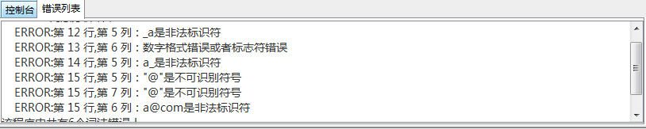
图4.1
测试结果分析：
测试结果与预期结果一致，对测试程序中存在的词法错误进行了正确的报错。
- 测试二：error2_declare.cmm
测试内容：
测试变量声明是否合法，主要是：
1.标识符是否满足 用例规范；
2.在相同作用域内不允许出现同名变量。
测试程序代码如下：
//声明变量i
int i=0;
while(i<6){
write(i);
i=i+1;
}

//相同作用域内定义同名变量
int i=10;
write(i);

/*output
*报错：变量i已被声明,请重命名该变量
*///:~
测试结果如下图显示：
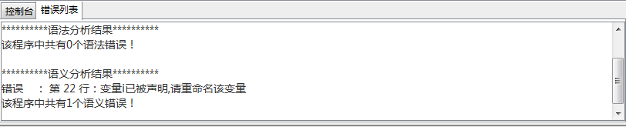
图4.2
测试结果分析：
测试结果与预期结果一致，对测试程序中存在的语义错误进行了正确的报错。
3、测试三：error3_comment.cmm
测试内容：
注释报错 测试 主要是：
1.注释嵌套
2.多行注释无结尾
测试程序代码如下：
//注释嵌套
/* ffff /* mmmm */ fffff */
//多行注释无结尾
/* 报错...//

/*output:
*报错：报错信息可能各异
*///:~
测试结果如下图显示：
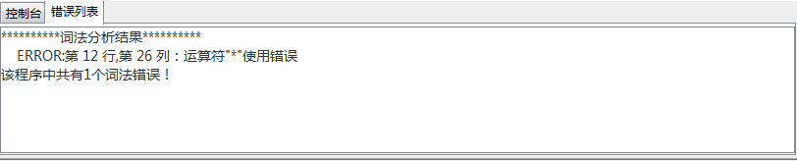
图4.3
测试结果分析：
测试结果与预期结果一致，对测试程序中存在的词法错误进行了正确的报错。
4、测试四：error4_array.cmm
测试内容：
数组报错 测试 主要是：
1.数组越界
2.数组下标
测试程序代码如下：
real R[6]; //声明实数数组
int I[2]; //声明整数数组

int i=0;

//下标无效
I[-2] = -1;

//数组越界
while(i<7){
R[i] = i;
i=i+1;
}

/*output:
*报错：
* 1.数组下标不能为负数
* 2.数组下标越界
*///:~
测试结果如下图显示：
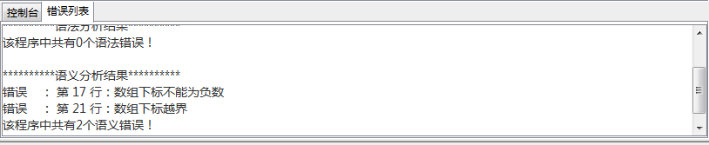
图4.4
测试结果分析：
测试结果与预期结果一致，对测试程序中存在的语义错误进行了正确的报错。
5、测试五：test1_变量声明.cmm
测试内容：
测试变量声明是否合法 主要是：
1.在相同作用域内不允许出现同名变量
2.不同作用域内隐藏上级同名变量
测试程序代码如下：
//测试标识符是否合法
int a_2;
real r_2_r;
real i, j=23, k;

//测试不同作用域内同名变量隐藏
int c = 23;
real b[2];
b[0] = 23;
b[1] = 0;
if(b[1] == 0){
real c = 23.5;
if(c == 23.5)
write(1);
else
write(0);
real b[1];
b[0] = 0.05;
if(b[0] == 0.05)
write(1);
else
write(0);
}
/*output:
*1
*1
*///:~
测试结果如下图显示：
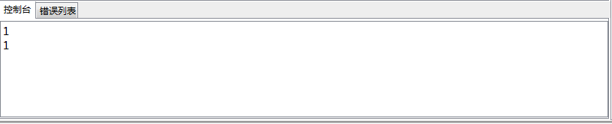
图4.5
测试结果分析：
测试结果与预期结果一致，测试成功。
6、测试六：test2_一般变量赋值.cmm
测试内容：
测试 一般变量赋值 主要是：
1.声明时赋值
2.算术运算赋值
3.read赋值
4.变量传递，即把一个变量赋值给另外一个变量
涉及到类型转换问题
测试程序代码如下：
//read赋值
real r;
read(r);
write(r);

//声明时赋值
int aa = 23,ab = (-4);
real b ,c =2.55;

//算术运算赋值
int a = 15 - 3 * ( 150 / 3 / 10);
if(a == 0)
write(1);
else
write(0);

//变量传递
real r2 = 5;
int a2 = 3;
r2 = a2;
if(r2 == 3)
write(1);
else
write(0);
r2 = a2 ;
write(r2);

/*output:
*44.44 #输入的数字
*44.44
*1
*1
*3.0
*///:~
测试结果如下图显示：
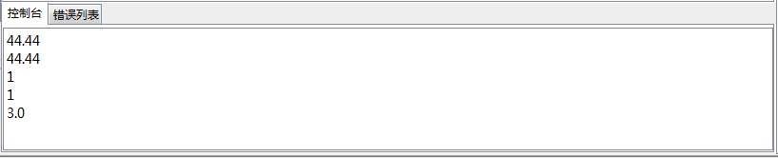
图4.6
测试结果分析：
测试结果与预期结果一致，测试成功。
7、测试七：test3_数组.cmm
测试内容：
数组测试 主要是：
1.数组下标
2.数组赋值,包括
1)直接赋值;
2)算术运算赋值;
3)变量赋值;
4)read赋值
测试程序代码如下：
real realArray[6]; //声明实数数组
int intArray [2]; //声明整形数组
real a = 2.0;
int b = 0;

intArray[0] = 0;
intArray[1] = 1;

//给数组赋值
realArray[b] = 2;
realArray[1] = a;
realArray[2] = intArray[0];
a = 0.9;
realArray[3] = a;
realArray[4] = 5 - 2 / (4.0 - 3) * 2.5 + 0.01;

read(realArray[5]);

//打印数组
int x = 0;
while(x < 6){
write(realArray[x]);
x = x + 1;
}
/*output:
*44.44 #输入的数字
*2.0
*2.0
*0.0
*0.9
*0.01
*44.44
*///:~
测试结果如下图显示：
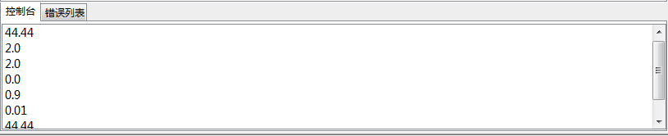
图4.7
测试结果分析：
测试结果与预期结果一致，测试成功。
8、测试八：test4_算术运算.cmm
测试内容：
算术运算测试 主要是：
1.运算优先级
2.运算时类型转换
3.算术精度
4.算术溢出
测试程序代码如下：
int a ;
a = 2 * 4; //a = 8
if( a<> 8)
write(0);
else
write(1);

real r ;
r = 2 * (3.0 - 2.10) - 0.9 * (2.50 / 1.25 ); //r = 0.0

if( r <> 0)
write(0);
else
write(1);

real b = 4.000001;
write(b);

int x = 60 * 60 * 24 ;
int y = 60 * 60 ;
write(x / y);

/*output:
*1
*0
*4.000001
*24
*///:~
测试结果如下图显示：
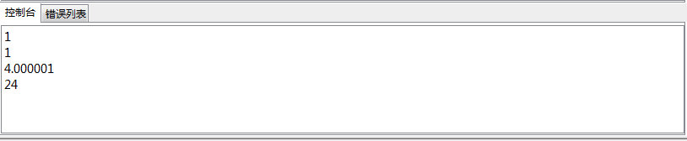
图4.8
测试结果分析：
测试结果与预期结果一致，测试成功。
9、测试九：test5_IF-ELSE.cmm
测试内容：
IF-ELSE 测试 主要是：
1.条件判断
2.语句执行
3.IF-ELSE 嵌套
测试程序代码如下：
int a;
a=1;
if(a * 5 == 5){
real r ;
r = 2.0;
if(r > 0)
write(r);
}else{
a=5;
write(a);
}

//if 嵌套
int aa = 3;
if(aa < 4){
if(2 < aa){
if(aa <> 3)
write(aa);
else
write(aa-2);
}
}

/*output:
*2.0
*1
*///:~
测试结果如下图显示：
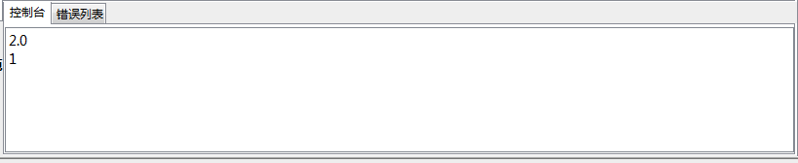
图4.9
测试结果分析：
测试结果与预期结果一致，测试成功。
10、测试十：test6_WHILE.cmm
测试内容：
WHILE 测试 主要是：
1.条件判断
2.语句执行
3.WHILE嵌套
测试程序代码如下：
int a = 4;
while(a <> 0){
write(a);
int j=a-1;
while(0 < j){
write(j);
j=j-1;
}
a=a-1;
}
/*output:
*4
*3
*2
*1
*3
*2
*1
*2
*1
*1
*///:~
测试结果如下图显示：
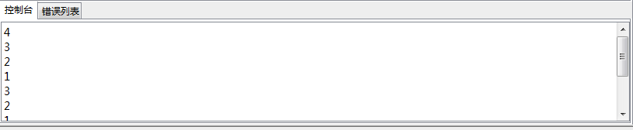
图4.10
测试结果分析：
测试结果与预期结果一致，测试成功。
11、测试十一：test7_IF-ELSE与WHILE.cmm
测试内容：
IF-ELSE 与 WHILE 混合嵌套 测试 主要是：
1.条件判断
2.语句执行
3.IF-ELSE 与 WHILE 混合 嵌套
测试程序代码如下：
int a = 4;
while(a <> 0){
int j = a;
while(j <> 0){
if(j/2 <> 1)
write(j);
j = j-1;
}
if( a < 2)
write(a);
else
write(a+3);
a = a -1;
}
/*output:
*4
*1
*7
*1
*6
*1
*5
*1
*1
*///:~
测试结果如下图显示：
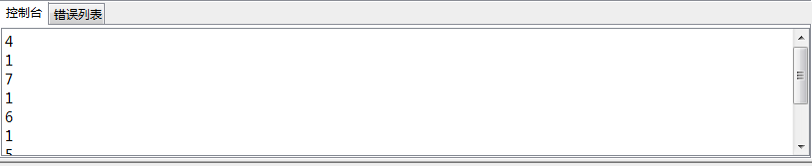
图4.11
测试结果分析：
测试结果与预期结果一致，测试成功。
12、测试十二：test8_FOR循环与阶乘.cmm
测试内容：
FOR循环与阶乘测试：
利用FOR循环语句阶乘
a = N! , 其中N为整数
测试程序代码如下：
int a;
int factorial = 1;
// FOR循环
for(a = 6; a <> 0; a = a - 1){
factorial = factorial * a;
}
write(factorial);

/*output:
*720
*///:~
测试结果如下图显示：
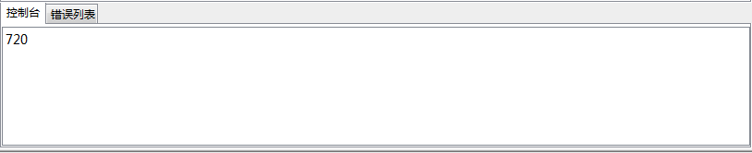
图4.12
测试结果分析：
测试结果与预期结果一致，测试成功。
13、测试十三：test9_数组排序.cmm
测试内容：
数组排序测试
实数数组排序，这里以【冒泡排序】为例
测试程序代码如下：
//声明实数数组,并赋值
real R[7];
R[0] = 8;
R[1] = -0.99;
R[2] = -1.0;
R[3] = 5;
R[4] = 4.01;
R[5] = 3.0;
//进入冒泡排序算法
int i, j, swap;
i = 6;
while (i <> 1){
swap = 0;
j = 0;
while (j < i-1){
//交换数组元素
if (R[j+1] < R[j]){
swap = 1;
R[6] = R[j];
R[j] = R[j+1];
R[j+1] = R[6];
}
j = j + 1;
}
i = i - 1;
if(swap <> 1)
i = 1;
}

int k = 0;
while(k<6){
write(R[k]);
k = k +1;
}
/*output:
*-1.0
*-0.99
*3.0
*4.01
*5.0
*8.0
*///:~
测试结果如下图显示：
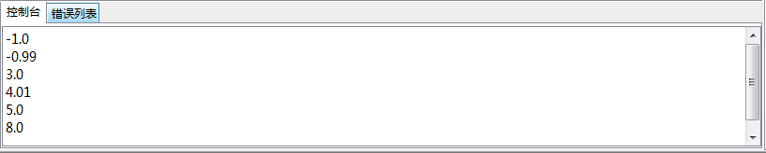
图4.13
测试结果分析：
测试结果与预期结果一致，测试成功。
14、测试十四：test10_bool类型.cmm
测试内容：
bool类型测试
bool变量的声明、赋值
bool变量的读写操作
bool变量作为if和while语句的判断条件
测试程序代码如下：
//声明bool变量,并赋值
bool b = true;

//声明bool变量数组
bool boolArray[4];
boolArray[0] = false; //直接用true或false赋值
boolArray[1] = 3 > 2; //利用逻辑表达式进行赋值
boolArray[2] = 0; //利用整数赋值,大于0为true,否则为false
read(boolArray[3]); //利用read语句赋值

//将bool变量作为判断条件
int index = 0;
while(b){
if(index > 3)
b = false;
else
write(boolArray[index]);
index = index + 1;
}

/*output:
*true #输入
*false
*true
*false
*true
*///:~测试结果如下图显示：
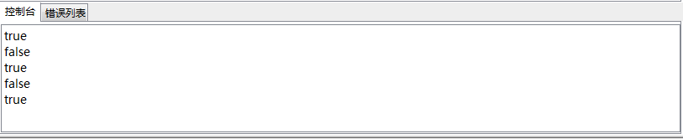
图4.14
测试结果分析：
测试结果与预期结果一致，测试成功。
15、测试十五：test11_字符串类型.cmm
测试内容：
字符串类型测试
字符串变量的声明与赋值
字符串变量的读写操作
测试程序代码如下：
//声明字符串变量
string string_1 = "string_1";
//声明字符串数组变量
string strings[2];
strings[0] = "stringArray_1";
//读取字符串
read(strings[1]);

//字符串写操作
write(string_1);
write(strings[0]);
write(strings[1]);

/*output:
*array #输入
*string_1
*stringArray_1
*array
*///:~
测试结果如下图显示：
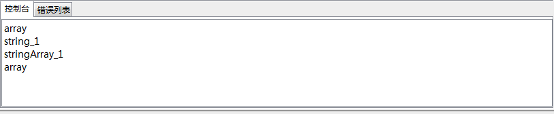
图4.15
测试结果分析：
测试结果与预期结果一致，测试成功。
- 使用说明
1、运行环境
由于我的词法分析器是完全用Java开发的，所以在运行时需要有Java的运行环境，且需要是JDK1.5以上版本。
2、使用方法
CMM语言解释器主界面如上面图3.2所示，其使用方法的简要介绍如下：
- 打开文件：可以通过“菜单 -> 文件 -> 打开”打开文件，也可以通过点击工具条中的打开按钮进行打开；此外，你还可以通过资源管理器找到你想要打开的文件，然后双击打开文件。
- 新建文件：可以通过“菜单 -> 文件 -> 新建”新建文件，也可以通过点击工具条中的新建按钮或者利用快捷键Ctrl+N进行文件保存。
- 保存文件：可以通过“菜单 -> 文件 -> 保存”保存文件，也可以通过点击工具条中的保存按钮或者利用快捷键Ctrl+S进行文件保存。
- 文本编辑：可以通过“菜单 -> 编辑”来编辑文本，同时还可以通过点击工具条中的相应按钮或者快捷键进行编辑；最后，你还可以在文本编辑区点击右键进行文本编辑。
- 字体设置：可以通过“菜单 -> 设置 -> 字体”进行字体设置，同时也可以在工具条中的按钮或者利用快捷键Crtl+T进行字体设置。
- 词法分析：可以通过“菜单 -> 运行 -> 词法分析”对相应文件进行词法分析，另外还可以通过工具条中的按钮和快捷键F3进行该操作。
- 语法分析：可以通过“菜单 -> 运行 -> 语法分析”对相应文件进行语法分析，另外还可以通过工具条中的按钮和快捷键F4进行该操作。
- 运行程序：可以通过“菜单 -> 运行 -> 运行”对相应文件进行语法分析，另外还可以通过工具条中的按钮和快捷键F5进行该操作。
- 帮助与说明：可以在“菜单 -> 帮助”查看关于该程序的一些信息和帮助，另外还可以通过工具条中的和按钮进行该操作。
- 实验小结
本次实验主要是利用学过的编译原理的知识来实现一个面向CMM语言的简单解释器。该解释器实现了原有的所有要求，并在此基础上添加了一些额外的内容；解释器可以对CMM程序进行词法分析、语法分析、语义分析及对程序解释执行。对本次实验的结果比较满意。另外，通过本次实验，我进一步加深了对编译原理知识的理解与应用，同时熟练了在MyEclipse中对程序进行debug的操作，对Java语言的应用更加熟练。
- 解释器优点
(1)、解释器界面美观，功能完整，操作便捷，提高了用户体验度。界面实现了编辑器行号显示、可关闭的JTabbedPane、字体设置窗体、状态栏、语法高亮显示以及资源管理器的功能；
(2)、语法分析生成了便于解释分析的抽象语法树，并可以在语法树中显示错误结点，提示语法错误；
(3)、解释器实现了独立的输入输出控制台，便于用户输入数据以及查看输出；
(4)、解释器实现了额外的语法功能：
a、增加了两种数据类型：bool类型和string类型，以及关系运算符>；
b、增加了for循环语句；
c、可以利用整型变量和逻辑运算表达式给bool变量赋值；规定：如果整型变量大于0，则返回true，否则返回false；
d、可以直接将bool变量以及true和false关键字作为if和while语句中的判断条件；
- 遇到的问题及解决方法
(1)、在遇到含有浮点数的表达式计算时计算结果不准确；该问题的出现是因为Java语言本身在处理浮点数运算时就存在计算不准确的问题。最后通过查阅资料得知利用Java中的BigDecimal类可以实现Java浮点数的精确计算，于是问题得以解决。
(2)、不能对类似bool b = 3 > 2;的语句进行正确的语法分析；这是因为我原先写的对声明语句进行语法分析的函数没有考虑将逻辑表达式赋值给bool变量的情况。经过对该函数简单的修改，问题解决了。
- 参考资料
书本资料：
《编译原理第2版》 [清华大学出版社] 【作者：张素琴 吕映芝 蒋维杜 戴桂兰】
《编译原理及实践》
《Thinking in Java》 [机械工业出版社] 【作者：Bruce Eckel】
网络资源：
http://www.javaswingchina.com/
http://xianglong.me

